《濒危野生动植物种国际贸易公约》“非致危性判定”解读
文/徐艳君

摘要：非致危性判定在濒危物种的贸易和保护中发挥着至关重要的作用。《濒危野生动植物种国际贸易公约》规定，受威胁和濒危物种的国际贸易，在颁发任何贸易许可证之前，必须进行非致危性判定。

关键词：濒危物种，国际贸易，非致危性判定

徐艳君.什么是非致危性判定？生物多样性保护与绿色发展，第1卷第8期，2022年7月，ISSN2749-9065

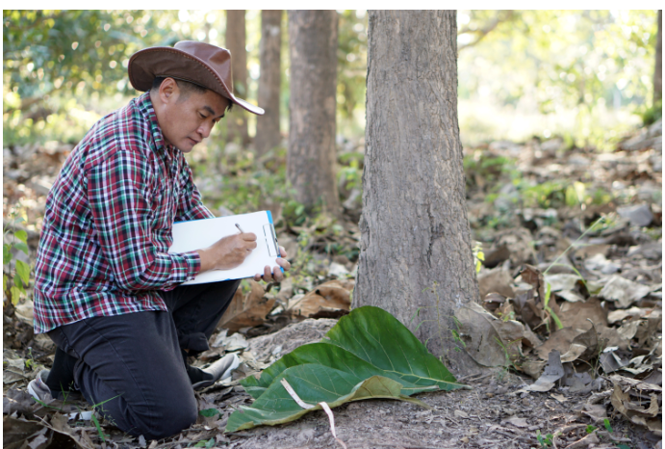
非致危性判定（Non-Detriment Finding，NDF）是联合国《濒危野生动植物种国际贸易公约》（CITES）的重要工具之一，其目的是通过科学研究，评估贸易是否会对物种的生存产生负面(或有害)影响。它在濒危物种的贸易和保护中发挥着至关重要的作用。

CITES规定：受威胁和濒危物种的国际贸易，在颁发任何贸易许可证之前，必须进行非致危性判定(NDF)。这是一项以科学为基础的研究，评估任何贸易是否会对该物种的生存产生负面(或有害)影响。不仅如此，该研究还着眼于贸易是否会让特定物种的数量在其范围内保持不变，并保持在“与其在生态系统中所扮演的角色相一致”的水平上。
CITES的184个缔约国同意，只有“按照公约规定”，才能允许对其附录中所列物种进行贸易。每一个缔约方都有一个管理当局和一个科学当局。在管理当局批准出口任何野生标本之前，科学当局必须确认出口不会损害该物种的生存。

2022年5月30日，CITES秘书处发布将对NDF进行审查。本次审查将密切关注在实践中如何开展NDF的各个方面。在过去的五十年里，CITES的制定过程不断完善。2019年，在CITES缔约方大会的最后一次会议上，决定需要审查并在必要时进行更新的现行执行NDF指南。

欧洲联盟、德国和瑞士(CITES所有缔约方)已为这次审查提供资金。它将由CITES秘书处管理，并听取动植物委员会的建议，汇集CITES缔约方、各国和专门机构的专业知识。

该项目将加强CITES缔约方的能力，特别是CITES所列物种分布国的能力，使NDF能够利用现有的最佳科学，同时开放所有知识来源，包括当地、传统和利益攸关方的知识。NDF指南将经过严格的实地测试，以确保其适用于能力有限的缔约方。它将讨论制作NDF的一般过程，以及与共享海洋种群、迁徙物种、鸟类、无脊椎动物、生产木材的树木和非木材植物物种有关的物种特定方面。

为联合国十年生态系统恢复做贡献,CITES缔约方和感兴趣的利益相关者,将从2024年开始,获得一套全面和更新的工具和材料,确保野生物种的国际贸易不损害其生存，并符合其在生态系统中的作用。

